PSeInt
Algoritmo Act2_Lecc7_Inc3_PSeInt
Definir mes Como Entero
Escribir "Ingrese número de mes (1-12):"
Leer mes
Segun mes Hacer
1: Escribir "Enero"
2: Escribir "Febrero"
3: Escribir "Marzo"
4: Escribir "Abril"
5: Escribir "Mayo"
6: Escribir "Junio"
7: Escribir "Julio"
8: Escribir "Agosto"
9: Escribir "Septiembre"
10: Escribir "Octubre"
11: Escribir "Noviembre"
12: Escribir "Diciembre"
De Otro Modo: Escribir "Número de mes inválido"
FinSegun
FinAlgoritmo

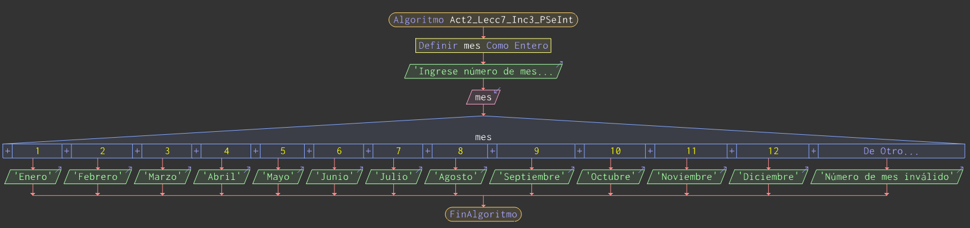

C#
using System;

class Act2_Lecc7_Inc3_CSharp {
static void Main() {
Console.WriteLine("Ingrese número de mes (1-12):");
int mes = int.Parse(Console.ReadLine());
switch (mes) {
case 1: Console.WriteLine("Enero"); break;
case 2: Console.WriteLine("Febrero"); break;
case 3: Console.WriteLine("Marzo"); break;
case 4: Console.WriteLine("Abril"); break;
case 5: Console.WriteLine("Mayo"); break;
case 6: Console.WriteLine("Junio"); break;
case 7: Console.WriteLine("Julio"); break;
case 8: Console.WriteLine("Agosto"); break;
case 9: Console.WriteLine("Septiembre"); break;
case 10: Console.WriteLine("Octubre"); break;
case 11: Console.WriteLine("Noviembre"); break;
case 12: Console.WriteLine("Diciembre"); break;
default: Console.WriteLine("Número de mes inválido"); break;
}
}
}

